Дзяржаўная ўстанова адукацыі «Жухавіцкая сярэдняя школа»

АПІСАННЕ ВОПЫТУ педагагічнай дзейнасці «ВЫКАРЫСТАННЕ інфармацыйна-камунікацыйных тэхналогій на розных этапах вучэбных ЗАНЯТКАЎ
па фізіцы З МЭТАЙ ПАВЫШЭННЯ ПАЗНАВАЛЬНАЙ АКТЫЎНАСЦІ ВУЧНЯЎ»

Мароз Іван Вікенцьевіч,
настаўнік фізікі
80297638193
e-mail: guxovichi@tut.by

2020
1. Інфармацыйны блок
1.1. Назва тэмы вопыту
Выкарыстанне інфармацыйна-камунікацыйных тэхналогій на розных этапах вучэбных заняткаў па фізіцы з мэтай павышэння пазнавальнай актыўнасці вучняў.
1.2. Актуальнасць вопыту
У час імклівага развіцця інфармацыйных тэхналогій, пры пастаянным павелічэнні і абнаўленні ведаў, якія прыводзяць да з’яўлення новых формаў і відаў працы, прад’яўляюцца зусім іншыя патрабаванні да выпускнікоў устаноў агульнай сярэдняй адукацыі.
Так, канцэпцыя вучэбнага прадмета “Фізіка” падкрэслівае важнасць падрыхтоўкі выпускніка, які ўмее вучыцца і перавучвацца, які ўсведамляе важнасць адукацыі і самаадукацыі для жыцця і дзейнасці, здольнага вырашаць праблемы і прапаноўваць нестандартныя рашэнні пастаўленых задач, разумець аб’ектыўную значнасць умення вучыцца на працягу ўсяго жыцця. На жаль, на практыцы мне давялося сутыкнуцца з інтэлектуальнай пасіўнасцю і нежаданнем вучняў вывучаць вучэбны прадмет “Фізіка”.
Калі зусім нядаўна адукацыйны працэс будаваўся ў адпаведнасці з дыдактычнай трыядай “веды-уменні-навыкі”, то згодна новаму адукацыйнаму стандарту мэтай адукацыі становіцца не перадача вучням ведаў і сацыяльнага вопыту, а развіццё іх асобы. Адбываецца пераарыентацыя вучняў на новыя адукацыйныя вынікі. Стала відавочна тое, што веды, уменні, навыкі навучэнца маюць сэнс тады, калі яго дзейнасць дазваляе стварыць вынік, які чакае асяроддзе. Інакш кажучы, вучань павінен быць не пасіўным слухачом, а актыўным удзельнікам адукацыйнага працэсу: здольным арганізоўваць, планаваць, сачыць і ўносіць карэктывы ў сваю дзейнасць; умець ставіць мэты, выбіраць спосабы іх дасягнення; бачыць і ацэньваць вынік сваёй працы.
Поспех у развіцці цікавасці да вучэбнага прадмета “Фізіка” ў многім залежыць ад пазнавальнай актыўнасці вучняў і ўмення настаўніка арыентавацца на пазнавальныя інтарэсы вучняў.
Вопыт працы паказвае, што адным з дзейсных спосабаў павышэння ў вучняў пазнавальнага цікавасці да вучэбнага прадмета з'яўляецца выкарыстанне інфармацыйна-камунікацыйных тэхналогій.
1.3. Мэта вопыту:
стварэнне ўмоў для развіцця пазнавальнай цікавасці вучняў да вывучэння вучэбнага прадмета “Фізіка” сродкамі выкарыстання інфармацыйна-камунікацыйных тэхналогій на розных этапах вучэбных заняткаў.
1.4. Задачы вопыту:
- вызначыць магчымасці, метады і прыёмы выкарыстання інфармацыйна-камунікацыйных тэхналогій для павышэння пазнавальнай актыўнасці вучняў пры навучанні фізіцы;
- распрацаваць дыдактычны матэрыял (прэзентацыі, практыкаванні, тэсты і г.д.) для работы па фарміраванні ў вучняў вучэбна-пазнавальных кампетэнцый на вучэбных занятках;
- сістэматычна выкарыстоўваць на вычэбных занятках інтэрнэт-рэсурсы, прааналізаваць эфектыўнасць выкарыстаных метадаў і прыёмаў.
1.5. Працягласць работы над вопытам.
Вывучэнне тэарэтычных асноў і апрабацыя метадаў і прыёмаў ІКТ пачалося мною ў 2017/2018 навучальным годзе, актыўнае ўкараненне ў практыку і выяўленне выніковасці – 2018/2019 - 2019/2020 навучальныя гады.
2. Апісанне тэхналогію вопыту
2.1. Вядучая ідэя вопыту заключаецца ў тым, што сістэматычнае выкарыстанне метадаў і прыёмаў інфармацыйна-камунікацыйных тэхналогій, магчымасцяў інтэрнэт-рэсурсаў на розных этапах вучэбных заняткаў па прадмеце “Фізіка” дазволяць павысіць пазнавальную актыўнасць вучняў.
2.2. Апісанне сутнасці вопыту
Фарміраванне пазнавальнай актыўнасці вучняў з’яўляецца складанай шматаспектнай задачай для педагога. Вывучэннем розных аспектаў пазнавальнай актыўнасці займаліся такія навукоўцы, як Ананьеў Б.Г., Выгоцкі Л.С., Лявонцьеў А.Н., Лернер І.Я., Шчукіна Г.І., Шамава Т.І., Богаяўленская Д.Б. і інш. Даследчыкі з розных пазіцый падыходзяць да разгляду сутнасці паняцця «пазнавальная актыўнасць». Аднак пры ўсёй рознабаковасці падыходаў можна выдзеліць два пункты гледжання:
- пазнавальная актыўнасць як якасць асобы, якая ўключае імкненне асобы да пазнання, выражае інтэлектуальны водгук на працэс пазнання [10];
- пазнавальная актыўнасць як якасць дзейнасці асобы, «якая праяўляецца ў адносінах вучня да зместу і працэсу дзейнасці, у яго імкненні да эфектыўнага авалодання ведамі і спосабамі дзейнасці за аптымальны час, у мабілізацыі маральна-валявых намаганняў на дасягненне вучэбна-пазнавальнай мэты» [8].
У сапраўдны момант увагі да разгляду пытання фарміравання пазнавальнай актыўнасці вучняў заслугоўвае кампетэнтнасны падыход, мэтай якога з’яўляецца фарміраванне ключавых кампетэнцый асобы.
Кампетэнцыі, як вядома, – гэта сукупнасць узаемазвязаных якасцей асобы (ведаў, уменняў, навыкаў, спосабаў дзейнасці), якая дазваляе ставіць і дасягаць мэты. Такім чынам кампетэнцыі – гэта тое, чым павінен авалодаць чалавек, уключаючы яго асабістыя якасці. Кампетэнцыі вучня – веды, практычны вопыт, якімі ён авалодвае, вывучаючы той ці іншы прадмет.
Кампетэнтнасць – валоданне пэўнай кампетэнцыяй, здольнасць вынікова дзейнічаць у розных сітуацыях.
Такім чынам, згодна кампетэнтнаснага падыходу пазнавальная актыўнасць уключае ў сябе сукупнасць такіх ключавых кампетэнцый, як:
- матывацыйная кампетэнцыя (выклікае актыўнасць, пабуджае цікавасць і эмацыйнае стаўленне да дзейнасці);
- кагнітыўная кампетэнцыя (актывізуе веды, уменні, навыкі; уключае механізм, накіраваны на пазнанне і разуменне);
- камунікатыўная кампетэнцыя (прадугледжвае ўзаемадзеянне і зносіны, накіраваныя на сумесную прадуктыўную і творчую дзейнасць усіх удзельнікаў адукацыйнага працэсу) [3].
Аб’ектыўная неабходнасць у фарміраванні пазнавальнай актыўнасці актуальная, калі патрабуецца працаваць з вялікім аб’ёмам інфармацыі, калі стаяць новыя і складаныя задачы ў рэжыме рэальнага навучальнага часу, калі патрабуецца інтуіцыя і творчасць. А вопыт работы паказвае, што базісам фарміравання пазнавальнай актыўнасці могуць выступаць інфармацыйна-камунікацыйныя тэхналогіі. ІКТ нясуць у сабе такія асноўныя функцыі, як заахвочванне, пазнавальная, выхаваўчая, развіваючая і кантралюючая.
Інфармацыйная тэхналогія навучання – педагагічная тэхналогія, якая прымяняе спецыяльныя спосабы (праграмныя і тэхнічныя сродкі, кіна-, аўдыё- і відэатэхніку, камп’ютары, тэлекамунікацыйныя сеткі, інтэрактыўныя дошкі) для працы з інфармацыяй. На ўроках фізікі для арганізацыі вучэбна-пазнавальнай дзейнасці вучняў разам з іншымі актыўнымі формамі і метадамі навучання я ўсё часцей выкарыстоўваю інфармацыйна-камунікацыйныя тэхналогіі.
К.Дз. Ушынскі казаў: “Зрабіць вучэбную дзейнасць (наколькі гэта магчыма) цікавай для дзіцяці і не ператварыць гэтай працы ў забаву - вось адна з самых цяжкіх і найважнейшых задач дыдактыкі» [6]. Выкарыстанне інфармацыйна-камунікацыйных тэхналогій у адукацыі адкрывае для настаўніка новыя магчымасці ў выкладанні, што спрыяе развіццю цікавасці вучняў да прадмета. Асаблівасцю адукацыйнага працэсу з прымяненнем інфармацыйна-камунікацыйных тэхналогій з’яўляецца тое, што цэнтрам дзейнасці становіцца вучань, які зыходзячы са сваіх індывідуальных здольнасцяў і інтарэсаў будуе свой працэс пазнання. У гэтым выпадку я выступаю ў ролі кансультанта, заахвочваю арыгінальныя знаходкі, стымулюючую актыўнасць, ініцыятыву, самастойнасць. Для настаўніка ІКТ – гэта бязмежныя магчымасці для палёту творчай думкі, для распрацоўкі сучасных урокаў, для пошуку новых, высокаэфектыўных формаў і метадаў тлумачэння, замацавання і праверкі ўзроўню засваення вучэбнага матэрыялу. Выкарыстанне ІКТ дае новыя магчымасці адукацыйнаму працэсу, такія як: інтэрактыўнасць, мультымедыйнасць, камунікатыўнасць, мадэлінг.
У сваёй педагагічнай дзейнасці ўжываю інфармацыйна-камунікатыўныя тэхналогіі на розных этапах вучэбных заняткаў:
1. Этап фарміравання матывацыі вучняў да дзейнасці па засваенні новага матэрыялу. Адным з аспектаў стварэння станоўчай матывацыі вучняў на працу з’яўляецца пазнавальны інтарэс. Немагчымасць растлумачыць з’яву з-за недастатковасці ведаў абуджае ў іх зацікаўленасць да навучання. У фарміраванні пазнавальнай цікавасці вучняў абапіраюся на іх цікаўнасць. Ажыццявіць гэта на дадзеным этапе ўрока мне ўдаецца такімі прыёмамі, як аповяд аб займальным факце з назіранняў, прыроднай з’яве ці навуковым адкрыцці, якія вучні не могуць растлумачыць, “маўклівая” дэманстрацыя вопыту, парадаксальны эксперымент. Выкарыстанне відэафайлаў, выяў, фатаграфій, малюнкаў дазваляе паставіць перад вучнямі пытанне, задачу, вызначыць праблему па тэме ўрока. Таксама на этапе матывацыі з дапамогай сэрвісу Linoit.com выкарыстоўваю прыём “мазгавы штурм”, падчас якога клас дзеліцца на 2 групы: група, што генеруе ідэі, якія дазволілі б адказаць на пытанне, і група экспертаў, якая ацэньвае гэтыя ідэі.
2. Этап актыўнага і свядомага засваення новых ведаў. На дадзеным этапе ўрока прапаную вучням сумеснае складанне інтэлект-карт і логіка-сэнсавых мадэляў пры дапамозе праграмы XMind або ў анлайн-рэжыме (http://drichard.org/mindmaps/). Прыём спрыяе развіццю комплекснага мыслення вучняў, дапамагае разгледзець сітуацыю або праблему з розных бакоў, прапанаваць цікавы варыянт рашэння пытання. Выкарыстоўваецца для развіцця аналітычных здольнасцей вучняў, калі патрабуецца выявіць сувязі паміж паняццямі, тэмамі. Складанне лагічных схем дазваляе выразна вылучыць асноўны матэрыял, наглядна ўбачыць прычынна-выніковыя сувязі, зрабіць высновы.
Палегчыць вывучэнне новага матэрыялу дазваляюць стварэнне ў групе сумеснай прэзентацыі (у сваёй дзейнасці выкарыстоўваю сэрвіс http://prezi.com), праца групы па запаўненні табліц параўнання (http://www.slideboom.com/), стварэнне постэраў, калажоў, сумесных канспектаў па вывучаемай тэме (https://docs.google.com/), Прагляд інтэрактыўнага відэа, анімацыйных мадэляў (http://www.youtube.com/), стварэнне відэаскрайбінга (https://www.thinglink.com/).
Вырашыць праблему запамінання складаных тэрмінаў па вучэбнай тэме дазваляе самастойнае складанне вучнямі крыжаванак. Палягчае працу ў гэтым накірунку сэрвіс Puzzlecup. Ён дазваляе хутка ўвесці патрэбныя паняцці, аўтаматычна генеруе крыжаванку, затым вучань упісвае вызначэнне для фізічнага паняцця самастойна. Крыжаванкі захоўваюцца на Google-дыску, астатнім вучням прадастаўляецца магчымасць разгадаць іх. Выкарыстанне крыжаванак пры вывучэнні новага матэрыялу дазваляе фарміраваць уменні вылучаць галоўнае з тэксту, ставіць пытанні да вывучаемага матэрыялу, спрыяе павышэнню пазнавальнай актыўнасці вучняў.
Адзначу, што ўсе пералічаныя прыёмы могуць выкарыстоўвацца як на этапе засваення новых ведаў, так і на этапе сістэматызацыі, абагульнення і замацавання вывучаемага матэрыялу.
Фізіка – навука эксперыментальная. Вывучэнне фізікі цяжка ўявіць без лабараторных работ. У гэтым выпадку таксама на дапамогу прыходзіць камп’ютар, які дазваляе праводзіць досыць складаныя лабараторныя работы. Сімулятар Phet interactive simulations дазваляе мадэляваць фізічныя працэсы без якіх-небудзь інструментаў. Тут вучань можа па сваім меркаванні змяняць зыходныя параметры доследаў. Назіраць, як зменіцца ў выніку сама з’ява, аналізаваць убачанае, рабіць адпаведныя высновы.
Адзначу, што мадэляванне розных з’яў ні ў якім разе не замяняе сапраўдных “жывых” доследаў і эксперыментаў, але ў спалучэнні з імі дазваляе на больш высокім узроўні растлумачыць сэнс таго, што адбываецца. Абапіраючыся на ўласны досвед працы, магу з упэўненасцю сказаць, што такія ўрокі выклікаюць у вучняў пазнавальны інтарэс, уключаюць у працу ўсіх, нават вучняў, якія маюць цяжкасці ў вывучэнні фізікі.
3. Этап арганізацыі актыўнай пазнавальнай дзейнасці вучняў пры сістэматызацыі, абагульненні і замацаванні вучэбнага матэрыялу. Адной з умоў дасягнення станоўчых вынікаў з’яўляецца прымяненне розных спосабаў сістэматызацыі, абагульнення і замацавання ведаў, якія патрабуюць разумовай актыўнасці вучняў. У сваёй працы выкарыстоўваю гатовыя адукацыйныя Інтэрнэт-рэсурсы (сайт нацыянальнага адукацыйнага партала, дзе прадстаўлены электронныя адукацыйныя рэсурсы для агульнай сярэдняй адукацыі, электронны рэсурс партал для настаўнікаў “Учителя.сом” і інш.), магчымасці сэрвіса LearningApps.org, якія дазваляюць стварыць спрыяльныя ўмовы для развіцця пазнавальных здольнасцяў вучняў і актывізацыі іх самастойнай працы, а таксама для фарміравання навыкаў самакантролю і самаацэньвання.
4. Этап арганізацыі кантролю ведаў. У якасці прыёмаў і метадаў кантролю ведаў, акрамя “класічных”, традыцыйных формаў, ужываю інтэрактыўныя тэсты і заданні па розных раздзелах фізікі, інтэрактыўныя практыкаванні, размешчаныя на адукацыйных сайтах, пералічаных вышэй. Гэтыя формы зручныя ў выкарыстанні, заданні, як правіла, суправаджаюцца рознымі дэманстрацыямі і ілюстрацыямі.
Для стварэння ўласных тэстаў выкарыстоўваю праграмы EasyQuizzy і MyTest, магчымасці сістэмы Moodle. Сістэма Moodle (у параўнанні з праграмамі EasyQuizzy і MyTest) дае магчымасць стварэння адкрытых і закрытых тэстаў, іх камбінацый. Мною створаны тэсты па тэмах “Асновы МКТ”, “Электрастатыка”, “Пастаянны электрычны ток. Электрычны ток у розных асяроддзях”, “Магнітнае поле”, “Механічныя ваганні і хвалі”, “Оптыка. Фатоны. Дзеянне святла”, “Ядзерная фізіка і элементарныя часціцы” і інш.
5. Этап рэфлексіі. Пры падвядзенні вынікаў урока прапаную вучням запоўніць табліцы самакантролю або табліцы ацэньвання, скласці воблака слоў для гэтага выкарыстоўваю Google-формы і табліцы.
2.3. Выніковасць і эфектыўнасць вопыту.
Да крытэрыяў для дыягностыкі паспяховасці дадзенага вопыту адношу дынаміку змянення паспяховасці вучняў па прадмету і паспяховай здачы цэнтралізованага тэсціравання па фізіцы, наяўнасць гатовых прадуктаў вопыту: планаў урокаў, дыдактычных матэрыялаў, камп’ютарных файлаў. На аснове вызначаных вышэй крытэрыяў я абагуліў факты, якія сведчаць аб тым, што прадстаўлены мною вопыт з’яўляецца эфектыўным і выніковым:
А) дынаміка змены паказчыкаў паспяховасці вучняў: 2017/2018 н.г. – 6 б.; 2018/2019 н.г. – 6.3 б.; 2019/2020 н.г. – 6.5 б.
Б) вынікі ЦТ: 2017/2018 н.г.: сяр. бал (3 вучні, 60% выпускнікоў) – 28 б., max – 56, min – 7 б.; 2018/2019 н.г.: сяр. бал (5 вучняў, 45.5% выпускнікоў) – 57 б., max – 86, min – 36 б.
Такім чынам, з прыведзеных фактаў відаць, што па ўсіх вызначаных крытэрыях ацэнкі рэзультатыўнасці і выніковасці вопыту назіраецца дадатная дынаміка, што сведчыць аб тым, што выкарыстанне на ўроках фізікі інфармацыйна-камунікатыўных тэхналогій сапраўды спрыяе павышэнню якасці навучання.
3. Заключэнне
Падводзячы вынікі сказанага, адзначу, што камп’ютарныя праграмы па фізіцы вельмі разнастайныя: крыніцы дадатковай інфармацыі, дэманстрацыі, трэнажоры, віртуальныя лабараторыі, мультымедыйныя і інтэрактыўныя дадаткі. Магчымасці інтэрнэт-рэсурсаў адкрываюць вучням доступ да нетрадыцыйных крыніц інфармацыі, даюць магчымасць для правядзення шырокага спектру даследаванняў, дэманстрацый, лабараторных работ, павышэння эфектыўнасці развіцця пазнавальнай самастойнасці, а таксама для творчага росту вучняў. Безумоўна, выкарыстанне камп’ютара, разнастайных мультымедыйных сродкаў, сеткі Інтэрнэт на занятках фізікі апраўдана, перш за ўсё у тых выпадках, у якіх гэта забяспечвае істотную перавагу ў параўнанні з традыцыйнымі формамі навучання. У рамках аднаго занятку немагчыма і нельга выкарыстоўваць усе рэсурсы і магчымасці інфармацыйна-камунікацыйных тэхналогій, павінна быць выпрацавана сістэма іх укаранення ў навучанне. Прымяненне ІКТ на вучэбных занятках вядзе да павышэння якасці падрыхтоўкі вучняў, спрыяе развіццю пазнавальнай цікавасці да вывучэння вучэбнага прадмета, што станоўча адбіваецца на выніках паспяховасці вучняў.
Дадзены вопыт быў прадстаўлены пры праходжанні атэстацыі на прысваенне другой кваліфікацыйнай катэгорыі па пасадзе “настаўнік”, на пасяджэнні педагагічнага савета па тэме “Аб рабоце педагагічнага калектыву па рэалізацыі кампетэнтнаснага падыходу ў адукацыйным працэсе на аснове выкарыстання сучасных адукацыйных тэхналогій пры правядзенні вучэбных і факультатыўных заняткаў”.

Спіс выкарыстаных крыніц
- Запрудский, Н. И., Петров, К. А. Настольная книга учителя физики и астрономии: пособие для учителя / Н. И. Запрудский, К. А. Петров. – Минск: Сэр-Вит, 2009. – 224 с. – (Мастерская учителя).
- Карелина, Т. В. Реализация творческого потенциала урока физики в условиях компьютеризации педагогического процесса / под общ. ред. Л. Ю. Слепцовой // Одаренные дети: выявление, обучение, развитие: материалы Межрегион. науч.-практ. конф., Витебск, -2009. – С.135-136.
- Кравченя, Э. М. Средства обучения в педагогическом образовании. Монография / Э. М. Кравченя. – Минск: БГПУ, 2004. – 235 с.
- Лавринович, К. В. Информационные технологии гуманитаризации школьного естественно-математического образования / К. В. Лавринович, А. П. Любцова // Веснiк адукацii. – 2005 - №10. – С.3-10
- Новик, И. А. Компьютер как средство обучения. Практикум / И. А. Новик – Минск: БГПУ, 1996. – 27 с.
- Роберт, И. В. Современные информационные технологии в образовании: дидактические проблемы; перспективы использования / И. В. Роберт – М.: «Школа – Пресс», 1994. – 205 с.
- Хуторской, А. В. Современная дидактика : Учебник для вузов /А. В. Хуторской – СПб : Питер, 2001. – 544 с.
- Шамова, Т. И. Активизация учения школьников / Т. И. Шамов – М. : «Знание», 1979. – 96 с.
- Шамова, Т. И. Компетентностный подход в образовании – ответ на вызов ХХI столетия / Проблемы и перспективы развития профессиональной компетентности организаторов образования : сб. мат. научно-практ. конференции. – М. МПГУ, МАНПО, 2006. – С. 3-5.
- Щукина, Г. И. Активизация познавательной деятельности учащихся в учебном процессе / Г. И. Щукина. – М. : Просвещение, 1979. – 160 с.

Дадатак 1
План-канспект урока фізікі ў 8 класе
“Паралельнае злучэнне праваднікоў”
Мэты:
Адукацыйная: стварыць умовы для фарміравання ведаў пра законы паралельнага злучэння праваднікоў. Высветліць эксперыментальна заканамернасці паралельнага злучэння праваднікоў. Фарміраваць ўменні рашаць задачы на разлік ланцугоў з паралельным злучэннем праваднікоў.
Развіваючая: развіваць уменні супастаўляць, параўноўваць і абагульняць вынікі эксперыментаў; працягнуць фарміраванне ўменняў карыстацца тэарэтычнымі і эксперыментальнымі метадамі фізічнай навукі для абгрунтавання высноў па вывучаемай тэме і для вырашэння задач.
Выхаваўчая: ствараць сітуацыі, якія спрыяюць выхаванню цікавасці да вывучэння навакольнага свету і да прадмета, дысцыплінаванасці, пачуцці адказнасці, паважлівага стаўлення да меркавання іншых людзей; ўменні слухаць і чуць іншых людзей.
Тып урока: урок вывучэння новага матэрыялу.
Выкарыстоўваемая тэхналогія: элементы інфармацыйных тэхналогій.
Абсталяванне: Ісачанкава Л. А., Ляшчынскі Ю. Д. Фізіка: вуч. Дапаможнік для 8-га класа ўстаноў агульнай сярэдняй адукацыі з беларускай мовай навучання / Л. А. Ісачанкава, Ю. Д. Ляшчынскі. – Мінск: Нар. асвета, 2018; Мультымедыйны праектар, экран, прэзентацыя “Паралельнае злучэнне праваднікоў”, крыніца току, два розныя рэзістары на панэльках, амперметр, вальтметр, ключ, злучальныя правады.

Ход урока:
- Арганізацыйны момант.
Правяраецца падрыхтаванасць класнага памяшкання і гатоўнасць навучэнцаў да ўрока.
Настаўнік вітаецца з вучнямі.
“Добры дзень! Сёння ў нас незвычайны ўрок. У нас прысутнічаюць госці - мае калегі. Я спадзяюся, што гэты ўрок пройдзе цікава, з вялікай карысцю для ўсіх вас. Будзьце актыўныя і ўважлівыя.
- Актуалізацыя ведаў.
Гульня “Запоўні крыжаванку”.
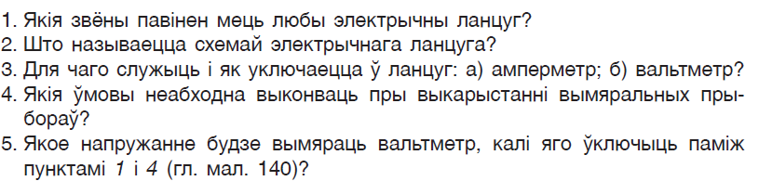
(Паслядоўна ў ланцуг можна злучаць толькі спажыўцы, разлічаныя на аднолькавую сілу току. Акрамя таго, калі ў такім ланцугу выключыць ток у адным звяне, то разарвецца ўвесь ланцуг. Гэтых недахопаў пазбаўлены ланцуг, у якім спажыўцы злучаны паралельна.)
- Вывучэнне новага матэрыялу.
Правядзём лабараторны дослед. Збяром электрычны ланцуг як паказана на малюнку:
Пры паралельным злучэнні праваднікоў яны маюць па два агульныя пункты — пункты А і В на малюнку 158. Вынікам гэтага з’яўляецца тое, што напружанне U паміж пунктамі А і В ёсць напружанне на кожным з праваднікоў, г. зн.
Гэта першая заканамернасць паралельнага злучэння. Напружанне на кожным з паралельна злучаных праваднікоў аднолькавае і роўна напружанню на ўсім участку паралельна злучаных праваднікоў.
Другая заканамернасць паралельнага злучэння вынікае з таго, што электрычны зарад, які накіравана рухаецца ў ланцугу, не знікае і не ўзнікае з нічога. Ён толькі дзеліцца на часткі (у пункце А, гл. мал. 158) з наступным аб’яднаннем (у пункце В). Такім чынам,
ФІЗКУЛЬТХВІЛІНКА (Практыкаванні для вачэй).
Сіла току ў неразгалінаванай частцы ланцуга роўна суме сіл току ў яе галінах (у кожным з паралельна злучаных праваднікоў). Звярніце ўвагу на прынятую тэрміналогію: «галіны анцуга», «неразгалінаваная частка». Самастойна вызначыце, ці будуць сілы току ў галінах (I1, I2, I3 на малюнку 158) аднолькавыя, калі супраціўленні галін розныя.
Трэцяя заканамернасць паралельнага злучэння вызначае агульнае супраціўленне разгалінаванага ўчастка (участка АВ на малюнку 158).
Велічыня, адваротная супраціўленню ўчастка паралельна злучаных праваднікоў, роўна суме велічынь, адваротных супраціўленню асобных праваднікоў.
Велічыню 1/R, адваротную супраціўленню правадніка, называюць праводнасцю правадніка. Такая назва лагічная. Яна падкрэслівае, што калі праваднік мае вялікае супраціўленне, то ў правадніка малая праводнасць. З улікам гэтага трэцюю заканамернасць можна сфармуляваць так: праводнасць разгалінаванага ўчастка ланцуга роўна суме праводнасцей галін.
З формулы (3) вынікае, што дабаўленне да паралельнага ўчастка новых праваднікоў памяншае супраціўленне R участка. Гэта тлумачыцца тым, што падключэнне паралельна дадатковага правадніка не мяняе даўжыню ўчастка электрычнага ланцуга, але павялічвае плошчу папярочнага сячэння ланцуга. А супраціўленне адваротна прапарцыянальна плошчы. Калі злучаемыя праваднікі аднолькавыя (R1 = R2 = ... = RN), то разлік супраціўлення ўчастка спрашчаецца:
- Замацаванне вывучанага матэрыялу.
1. Чаму напружанне на паралельна злучаных правадніках аднолькавае?
2. Чаму супраціўленне ўчастка памяншаецца пры паралельным злучэнні дадатковых праваднікоў?
3. Чаму ў кватэрнай і аўтамабільнай праводках практычна заўсёды выкарыстоўваецца паралельнае злучэнне спажыўцоў?
4. Ці роўныя сілы току ў паралельна злучаных правадніках? Ад чаго залежаць іх значэнні?

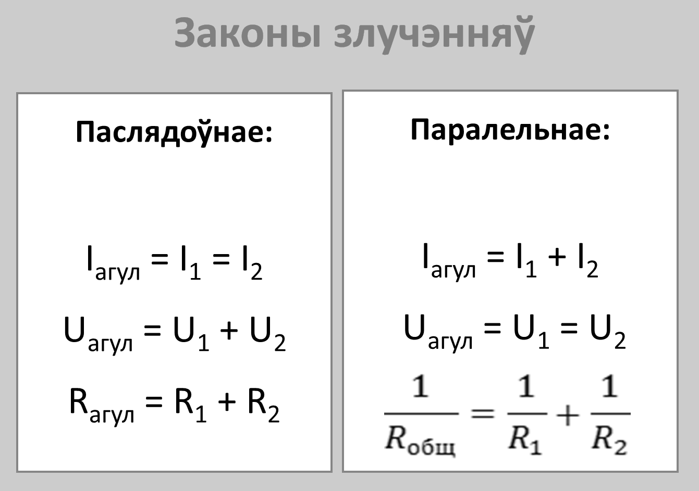
Рашэнне задач з падручніка: стр.101, пр.17(1,2).
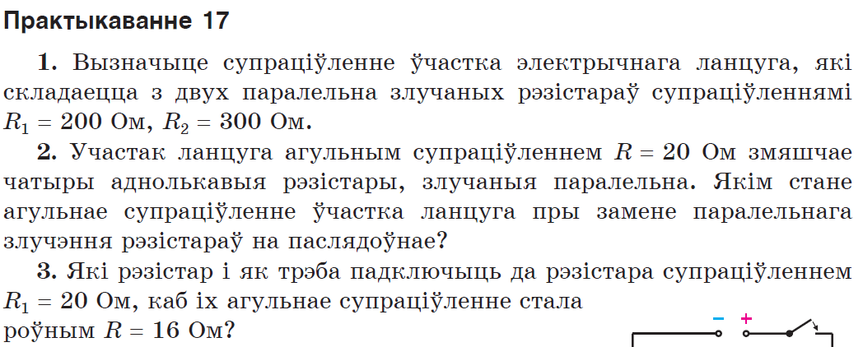

- Падвядзенне вынікаў урока. Рэфлексія
Падводзім вынікі ўрока, ацэньваем дзейнасць вучняў.
- Што на ўроку было важным?
- Што было новым?
- Што было цікавым?

- Хатняе заданне
§25, адказаць на кантрольныя пытанні, Пр. 17(3).

Дадатак 2
План-канспект урока фізікі ў 7 класе
“Дыскрэтная будова рэчыва”

Мэта: сфарміраваць пачатковыя ўяўленні вучняў аб будове рэчыва
Задачы ўрока:
- Адукацыйная: Стварыць умовы для дасягнення прагназуемага выніку навучання:
Элементы фізічных ведаў | Па завяршэнні ўрока вучні павінны:
Дыскрэтная будова рэчыва | 1. Называць прыклады розных рэчываў і іх ўласцівасці.  2. Тлумачыць сэнс паняцця “дыскрэтная будова рэчыва”.  3. Называць з’явы і факты, якія тлумачацца дыскрэтнай будовай рэчыва.
Малекула | 1. Даваць азначэнне паняцця “малекула”
Атам | 1. Даваць азначэнне паняцця “атам”.  2. Прыводзіць прыклады малекул некаторых рэчываў і называць атамы з якіх яны складаюцца.  3. Расказваць як з адных малекул можна атрымаць іншыя.

- Развіваючая: Стварыць умовы для развіцця ў вучняў здольнасцей усведамляць вучэбныя задачы, умення ясна выражаць свае думкі, параўноўваць і абагульняць вынікі вучэбных дзеянняў, рабіць вывады і заключэнні.
- Выхаваўчая: Стварыць умовы для фарміравання ўяўленняў аб сучаснай фізічнай карціне свету; развіцця цікавасці да вывучаемага прадмета.

Тып урока: вывучэнне новага матэрыялу.
Выкарыстоўваемая тэхналогія: элементы інфармацыйных тэхналогій
Абсталяванне: Ісачанкава Л. А., Ляшчынскі Ю. Д. Фізіка: вуч. Дапаможнік для 7-га класа ўстаноў агульнай сярэдняй адукацыі з беларускай мовай навучання / Л. А. Ісачанкава, Ю. Д. Ляшчынскі. – Мінск: Нар. асвета, 2017; Мультымедыйны праектар, экран, прэзентацыя “Дыскрэтная будова рэчыва”, тэст “Дыскрэтная будова рэчыва”, флэш-анімацыя “Аб’ём вады і спірту пасля перамешвання”, флэш-анімацыя “Аб’ём сумесі вады і пяску”, камп’ютарная мадэль “Атамы і малекулы (3d-мадэль)”, відэафрагмент “Мадэль выпарэння і кіпення вадкасці”.
Ход урока:
1. Арганізацыя пачатку ўрока і актуалізацыя ведаў вучняў
Настаўнік вітаецца з вучнямі.
“Добры дзень! Сёння ў нас незвычайны ўрок. У нас прысутнічаюць госці - мае калегі. Я спадзяюся, што гэты ўрок пройдзе цікава, з вялікай карысцю для ўсіх вас. Будзьце актыўныя, ўважлівыя, паглынайце з вялікім жаданнем веды”.
Ён прапануе ім прачытаць на экране тэму ўрока (слайд №1) і звяртаецца да іх з пытаннем: “Давайце паглядзім на дошку і падумаем, чым жа мы сёння будзем займацца, якая мэта нашага навучальнага занятка?”. Верагодна, што некаторыя вучні паспрабуюць выказаць свае меркаванні на гэты конт. Хутчэй за ўсё, яны не змогуць дакладна апісаць пазнавальную задачу ўрока. У сувязі з гэтым, настаўнік прапануе вучням азнаёміцца з табліцай “Прагназуемы вынік работы на ўроку” (слайд №2). Вучні па чарзе агучваюць тыя дзеянні, якімі яны павінны валодаць па завяршэнні ўрока.
Па выніках урока будзе праведзена выхадное тэсціраванне. Так як на ўроку вывучаецца новы матэрыял, то “дрэнныя” адзнакі выстаўляцца не будуць. Па ходу работы на ўроку найбольш актыўныя вучні атрымаюць бонусы, якія будуць улічаны пры выстаўленні адзнак.
2. Вывучэнне новага матэрыялу
Настаўнік просіць вучняў агучыць змест убачанага імі на экране (слайд №3). Вучні паведамляюць, што ўсе целы, якія знаходзяцца вакол нас, выраблены з якіх-небудзь рэчываў (ручка — з пластмасы, аловак — з драўніны і графіту). Яны пералічваюць паказаныя на экране целы і называюць з якіх рэчываў яны складаюцца.
Дослед №1: у шклянку з чаем пакладзём кавалачак цукру і размяшаем. Крышталікі цукру сталі нябачнымі, а чай — салодкім.
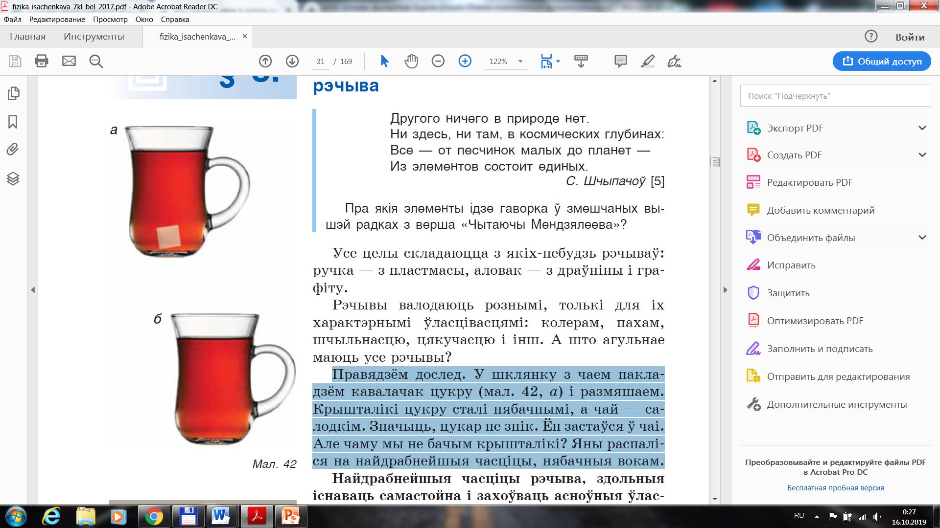
Значыць, цукар не знік. Ён застаўся ў чаі. Але чаму мы не бачым крышталікі? Яны распаліся на найдрабнейшыя часціцы, нябачныя вокам.
Настаўнік абмяркоўвае з вучнямі пытанне аб межах дзялімасці рэчыва (слайд №4). Вынікам абмеркавання слайда №4 з’яўляецца азначэнне паняцця “малекула”. Настаўнік звяртае ўвагу вучняў, што розныя рэчывы складаюцца з розных малекул, таму і іх уласцівасці адрозніваюцца. Настаўнік адзначае, што ўсе рэчывы маюць дыскрэтную (перарывістую будову). Яны складаюцца з дробных часціц (слайд №5).
Гіпотэза аб дыскрэтнай будове рэчыва была прапанавана грэчаскім філосафам Дэмакрытам каля 25 стагоддзяў таму. Легенда расказвае, што аднойчы Дэмакрыт сядзеў на камені ля мора, трымаў у руцэ яблык і разважаў: «Калі я зараз разрэжу гэты яблык папалам, у мяне застанецца палова яблыка; калі я затым гэту палову зноў разрэжу на дзве часткі — застанецца чвэрць яблыка; але калі я і далей буду працягваць такі падзел, то ці не прывядзе гэта да таго, што частка яблыка, што застанецца, ужо не будзе валодаць уласцівасцямі яблыка?» Дэмакрыт прыйшоў да высновы, што канец дзяленню існуе, і назваў гэту апошнюю, ужо неразразаемую, непадзельную, часціцу атамам (слайд №6).
У якасці прамога доказу дыскрэтнай будовы рэчыва, ён дэманструе электронныя здымкі паверхні бялку і вальфрамавага вастрыя. Са зместу слайда №6 вучні даведваюцца, што малекулы складаюцца з атамаў. На экране дэманструюцца мадэлі розных малекул: вады, хізатана, ДНК. Выкарыстоўваюцца таксама камп’ютарная мадэль “Атамы і малекулы(3d-мадэль)” і інтэрактыўная он-лайн “Табліца Мендзялеева”. Малекулы рэчыва можна раздзяліць на атамы. Гэтыя атамы, злучаючыся з іншымі атамамі, утвараюць новыя рэчывы з новымі ўласцівасцямі (слайд №7). Дыскрэтная будова рэчыва тлумачыць розныя з’явы (слайд№8). Настаўнік пытае вучняў: “Як вы лічыце, які будзе сумарны аб’ём, калі змяшаць 50 мл вады і 50 мл спірту?”. Хутчэй за ўсё вучні адкажуць, што сумарны аб’ём будзе роўны 100 мл. Настаўнік дэманструе флэш-анімацыю “Аб’ём вады і спірту пасля перамешвання”. Вучні спрабуюць растлумачыць убачанае. Настаўнік падказвае ім, што адрозненне аб’ёму сумесі вады і спірту ад сумы аб’ёмаў вады і спірту звязана з дыскрэтнасцю іх будовы. Настаўнік, у якасці мадэлі разглядваемай з’явы, дэманструе флэш-анімацыю “Аб’ём сумесі вады і пяску”. У выніку, вучні памяншэнне аб’ёму вады і спірту пры іх перамешванні тлумачаць тым, што меншыя па памерам малекулы (вады) закочваюцца ў прамежкі паміж крупнымі малекуламі (спірту). Выбраная мадэль тлумачэння дадзенай з’явы з’яўляецца ўскосным доказам дыскрэтнай будовы вадкасцей.
ФІЗКУЛЬТХВІЛІНКА: Вецер
Пацягнуцца рукамі і ўсім целам угару (дрэва), нахіліцца ўправа, улева. Прысесці (сабраць лісце), хутка ўстаць, рукі ўгару (падкінуць лісце), нахіліцца целам наперад (прамыя рукі адвесці назад), падзьмуць. Паскакаць. Раскінуўшы рукі ўбакі, пакружыцца. Сесці на падлогу, глыбокі ўдых-выдах (стаміўся). | Вецер дрэва пагайдаў,  Лісце ў неба падкідаў,  Дзьмуў на хмары ды аблокі,  Па траве пусціўся ў скокі!  Ён віхурай закруціўся,  Ды спыніўся, бо стаміўся!
У якасці такіх доказаў разглядваюцца таксама з’явы: змешвання вадкасцей, афарбоўвання вадкасцей, выпарэння вадкасцей, расцякання алею па паверхні вады і ўтварэнне плям пэўнай плошчы. Пры разглядзе з’явы выпарэння вадкасцей, выкарыстоўваецца відэафрагмент “Мадэль выпарэння і кіпення вадкасці”.
Дослед №2: сведчаннем дыскрэтнай будовы рэчыва з’яўляецца змешванне і афарбоўванне вадкацей.
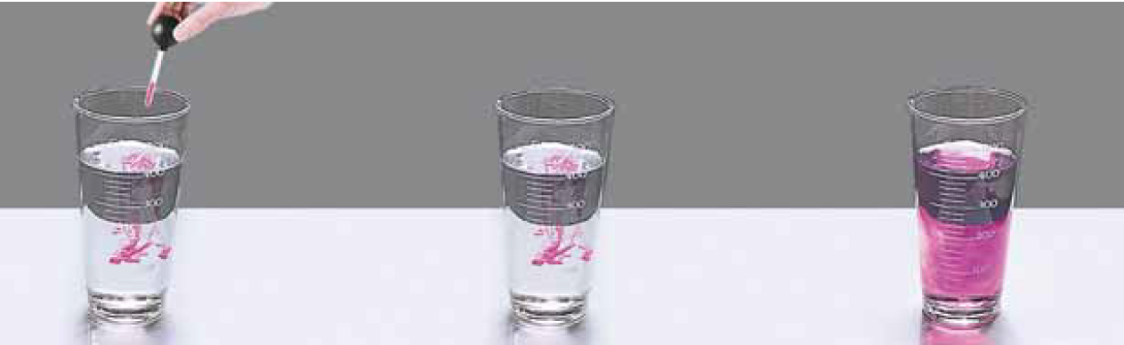

У шклянкі з халоднай і цёплай вадой кінем па 3 крышталікі марганцоўкі (перманганату калію). Ужо праз некалькі мінут мы ўбачым, як вада паступова афарбоўваецца ў ружовы колер. Прычым у цёплай вадзе афарбоўванне ідзе хутчэй, чым у халоднай. Аб чым сведчаць вынікі доследу?
3. Кантрольна-карэкцыйны этап
Настаўнік арганізуе выкананне вучнямі тэста “Дыскрэтная будова рэчыва” (гл. Дадатак)”. Пасля выканання тэста, праводзіцца карэкцыя ведаў, вучні параўноўваюць свае адказы з правільнымі і карэктуюць свае веды. Настаўнік выстаўляе адзнакі ў адпаведнасці з вынікамі тэсціравання і атрыманымі па ходу ўрока вучнямі бонусамі.
4. Рэфлексія
Настаўнік прапануе вучням адказаць на пытанні:
Як змяніліся мае погляды на будову рэчыва?
Чаго я не ўлічваў або чаго не ведаў раней?
5. Дамашняе заданне:
§8, Падумайце і адкажыце (п.1-6), дадатковае заданне: Дома, наліце ў таз вады і капніце па магчымасці малую кроплю алею (лепш машыннага масла). Апішыце з’яву, якую будзеце назіраць.

Дадатак: Тэст: Дыскрэтная будова рэчыва

A1 | Дыскрэтнасць рэчыва заключаецца ў тым што, ...  1) рэчыва суцэльнае.  2) рэчыва складаецца з часцінак, і як вынік, у ім ёсць прамежкі.  3) у рэчыве няма прамежкаў.  4) рэчыва непадзельнае.  5) рэчыва можна дзяліць бесканечнае мноства разоў.
A2 | Чым адрозніваюцца паміж сабой малекулы лёду, вадзяной пары і вады?  1) Малекулы лёду самыя вялікія, а вадзяной пары самыя малыя з названых.  2) Малекулы лёду самыя малыя, а вадзяной пары самыя вялікія з названых.  3) Малекулы лёду, вады і вадзяной пары аднолькавыя, гэта - малекулы вады.  4) Малекулы лёду павялічаныя малекулы вады.  5) Малекулы лёду, вады і вадзяной пары розныя.
A3 | З якіх часціц складаецца малекула вады?  1) З двух атамаў кіслароду і аднаго атама вадароду.  2) З двух атамаў вадароду.  3) З двух атамаў кіслароду.  4) З аднаго атама кіслароду і аднаго атама вадароду.  5) З двух атамаў вадароду і аднаго атама кіслароду.
A4 | Малекулы складаюцца з ...  1) атамаў. 2) шарыкаў. 3) электронаў. 4) кваркаў. 5) нуклонаў.
A5 | Алмаз складаецца з атамаў ...  1) кіслароду. 2) вугляроду. 3) вадароду. 4) азоту. 5) гелію.
A6 | Розныя рэчывы складаюцца з ... малекул, таму і ўласцівасці іх ... .  1) Правільны адказ адсутнічае. 2) аднолькавых ... аднолькавыя 3) аднолькавых ... розныя 4) розных ... адрозніваюцца 5) розных ... аднолькавыя
A7 | Усе целы, што знаходзяцца вакол нас, выраблены з якіх-небудзь ...  1) састаўляючых. 2) кампанентаў. 3) рэчываў. 4) прадметаў. 5) дэталей.
A8 | Усе рэчывы маюць ... будову.  1) цэласную 2) маналітную 3) перарывістую 4) дыскрэтную 5) суцэльную
A9 | Рэчывы валодаюць рознымі ўласцівасцямі:  1) пах 2) колер 3) цвёрдасць 4) шчыльнасць 5) цякучасць
A10 | Малекуламі называюцца вельмі дробныя ...  1) часцінкі.  2) часціцы з якіх складаюцца атамы.  3) часціцы рэчыва, што не захоўваюць яго ўласцівасцей.  4) часціцы з якіх складаецца пратоны і нейтроны.  5) часціцы рэчыва, здольныя існаваць самастойна і захоўваць ўсе асноўныя яго ўласцівасці.

Дадатак 3
План-канспект урока фізікі ў 9 класе

Тэма: Лабараторная работа №8. “Вывучэнне нерухомага і рухомага блокаў”
Мэты:
Адукацыйная: доследным шляхам праверыць умову раўнавагі блока і вымераць выйгрыш у сіле пры выкарыстанні блока.
Развіваючая: працягнуць развіццё навыкаў самастойнай дзейнасці, навыкаў працы ў групах.
Выхаваўчая: фарміраваць пазнавальны інтарэс да новых ведаў; выхоўваць дысцыпліну паводзін.
Тып урока: Лабараторная работа (урок прымянення ведаў і ўменняў).
Абсталяванне: сімулятар Phet interactive simulations, штатыў, рухомы і нерухомы блокі, набор грузаў масай т = 100 г кожны, дынамометр, лінейка, нітка даўжынёй 80—100 см.
Ход урока:
I. Арганізацыйны момант
Прывітанне. Арганізацыя працоўных месцаў. Навучанне правілам бяспечных паводзін (НПБП).
II. Актуалізацыя ведаў
Давайце адкажам на пытанні:
1. Для чаго прызначаны простыя механізмы?
2. Як разумець выраз «выйгрыш у сіле»?
3. Чым адрозніваюцца адзін ад аднаго рычагі першага і другога роду?
4. Чаму нерухомы блок не дае выйгрышу ў сіле?
5. У чым заключаецца падабенства рычагоў і блокаў?
6. Які выйгрыш у сіле дае рухомы блок?
III. Вывад разліковых формул
Згодна з «залатым правілам механікі» пры раўнамерным пад’ёме грузу з дапамогай рухомага блока (без уліку сілы цяжару блока і сілы трэння) работа сілы F (мал. 274), прыкладзенай да ніткі, роўна рабоце па пад’ёме грузу вагой Р: А1 = А2.
Работа прыкладзенай да ніткі сілы F роўна А2 = Fh2. Работа, выкананая вагой грузу, роўна А1 = P*h1.
Такім чынам, P*h1 = F*h2. Рухомы блок дае выйгрыш у сіле ў 2 разы: F = P/2. Тады

Такім чынам, атрымаўшы выйгрыш у 2 разы ў сіле, мы прайгралі ў 2 разы ў шляху.
IV. Выкананне лабараторнай работы (з выкарыстаннем сімулятара Phet interactive simulations)
- Замацуйце блок у лапцы штатыва. Нітку з петлямі на канцах перакіньце цераз блок. Прычапіўшы да левай пятлі груз, а да правай — кручок дынамометра і ўтрымліваючы груз у раўнавазе (мал. 275, а), здыміце паказанні дынамометра.

2. Паўтарыце дослед з двума і чатырма грузамі і, зняўшы паказанні дынамометра, зрабіце вывад аб выйгрышы ў сіле пры выкарыстанні нерухомага блока.
3. Левую пятлю ніткі зачапіце за лапку штатыва, а правую — прычапіце да кручка дынамометра. Рухомы блок з грузам замацуйце на нітку, як паказана на малюнку 275, б. Утрымліваючы груз у раўнавазе, здыміце паказанні дынамометра.
4. Паўтарыце дослед з двума і чатырма грузамі. Параўнайце паказанні дынамометра з вагой грузаў. Зрабіце вывад аб суадносіне сіл, якія дзейнічаюць на блок.
5. Замацуйце ў штатыве лінейку даўжынёй 80—100 см. Падніміце чатыры грузы з дапамогай рухомага блока на вышыню h1 (10—15 см) (мал. 275, в). Вымерайце вышыню h2, на якую падняўся пункт А мацавання кручка дынамометра да ніткі. Параўнайце h1 і h2 і зрабіце вывад.
6. Вылічыце і параўнайце работу сілы цяжару грузаў і сілы пругкасці спружыны дынамометра. Зрабіце вывад.
1. Кантрольныя пытанні
1. Чым адрозніваюцца рухомы і нерухомы блокі?
2. Як змяніліся б вынікі доследаў 1—4, калі б блокі мелі большую масу (былі выраблены з металу)?
- У чым сэнс «залатога правіла механікі»?
- IV. Хатняе заданне
§25-26.

